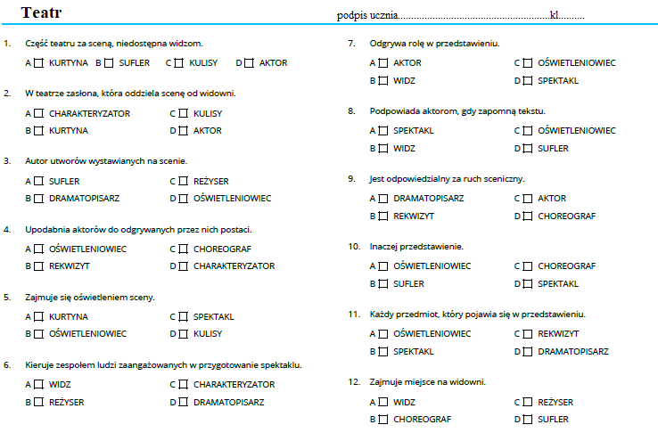

Podpisz bohaterów lektury
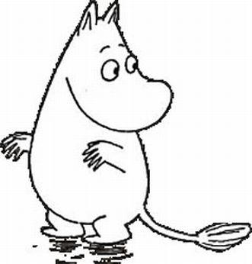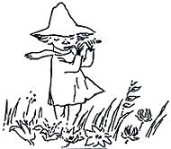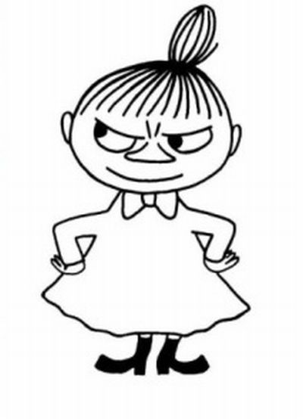

…………………………………………. ……………………………………….. ……………………………………

Jeśli przeczytałeś/przeczytałaś lekturę odpowiedz na pytania:
-Jaką część teatru poznały Muminki?
.............................................................................................................................................................................................
-Jakie pomieszczenia w teatrze odwiedziły?
……………………………………………………………………………………………………………………………
-Działanie jakich urządzeń technicznych miały okazję zobaczyć?

……………………………………………………………………………………………………………………………

-Bez kogo nie ma teatru?

……………………………………………………………………………………………………………………………

Uzupełnij zdania

Tata Muminka został ……………….. sztuki teatralnej. Mama Muminka była …………….. .

Emma została ……………………….. i ……………………………… .

